
ZESPÓŁ OPIEKI ZDROWOTNEJ W BRODNICY
ul. Wiejska 9, 87-300 Brodnica
tel. 56 66 89 100, tel./fax. 56 66 89 101

Brodnica, dn. 04.06.2014r.

DO WSZYSTKICH ZAINTERESOWANYCH
Sprawa nr: ZP/4/2014

Pytania i odpowiedzi nr 2 (Zadanie nr 3)

Dotyczy: wyjaśnienia treści Specyfikacji Istotnych Warunków Zamówienia – sprawa numer ZP/4/2014

Zamawiający – Zespół Opieki Zdrowotnej w Brodnicy działając na podstawie art. 38 ust. 1 i 2 ustawy z dnia 29 stycznia 2004 r. Prawo zamówień publicznych (Dz. U. 9 Sierpnia 2013 poz. 907 ze zmianami) udziela odpowiedzi na zadane pytania w postępowaniu o udzielenie zamówienia publicznego pt.” Przebudowa, rozbudowa i nadbudowa istniejących obiektów Zespołu Opieki Zdrowotnej w Brodnicy – sprawa nr ZP/4/2014. Wpłynęły pytania do Specyfikacji Istotnych Warunków Zamówienia o następującej treści:

Zestaw pytań nr 1:

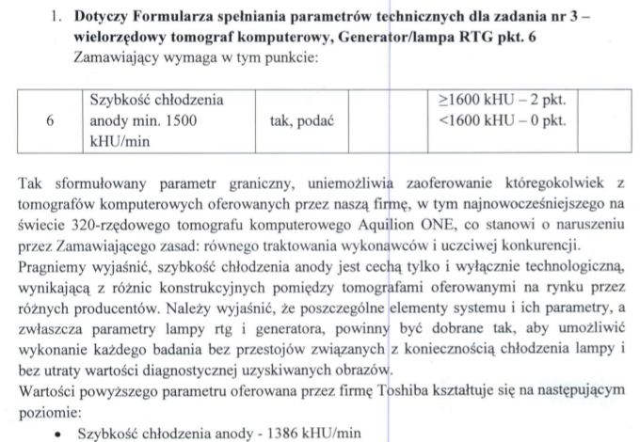

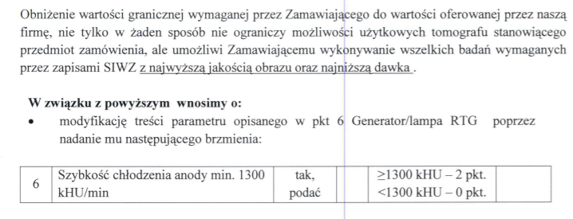

Ad. 1.

Zamawiający zgadza się na zmianę parametru zaproponowaną w pytaniu z wyjątkiem zmiany zasad punktacji. Zmianę treści Siwz dokonano w dokumencie zmieniającym pt. Zmiana nr 1 Siwz z dnia 4.06.2014r. i opublikowano na stronie internetowej Zamawiającego.

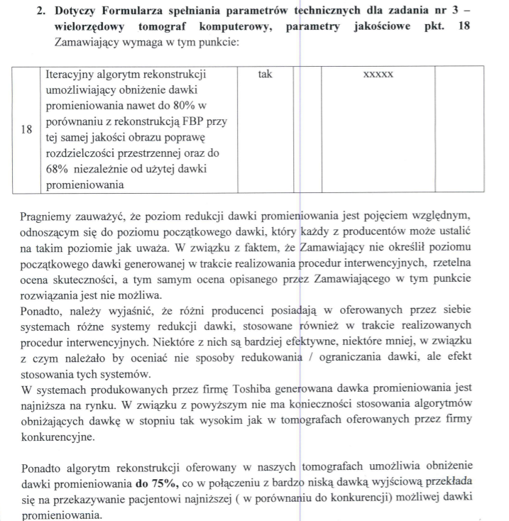

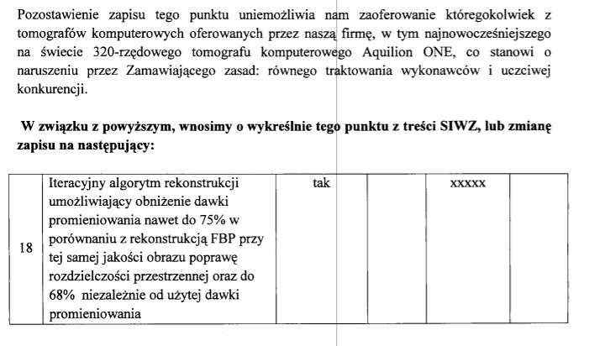

Ad. 2.
Zamawiający zgadza się na zmianę parametru zaproponowaną w pytaniu. Zmianę treści Siwz dokonano w dokumencie zmieniającym pt. Zmiana nr 1 Siwz z dnia 4.06.2014r. i opublikowano na stronie internetowej Zamawiającego.
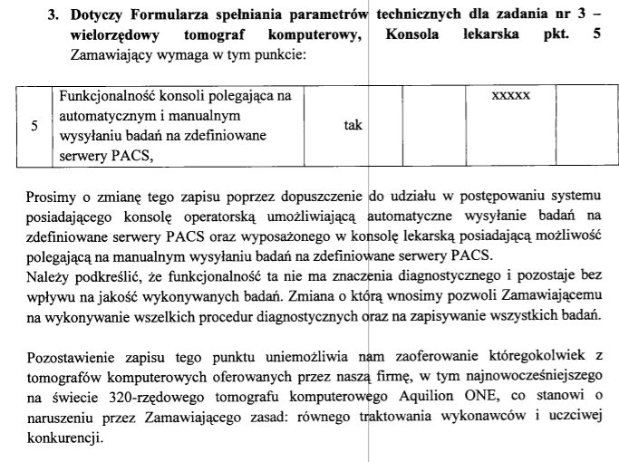

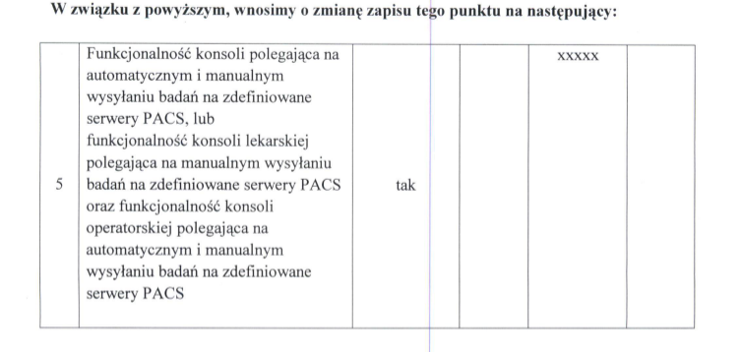
Ad. 3.
Zamawiający zgadza się na zmianę parametru zaproponowaną w pytaniu. Zmianę treści Siwz dokonano w dokumencie zmieniającym pt. Zmiana nr 1 Siwz z dnia 4.06.2014r. i opublikowano na stronie internetowej Zamawiającego.

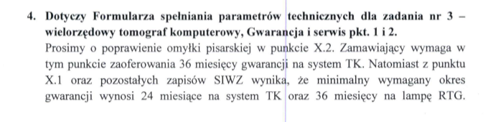

Ad. 4. Zamawiający dokonał sprostowania w dokumencie zmieniającym pt. Zmiana nr 1 Siwz z dnia 4.06.2014r. i opublikowano na stronie internetowej Zamawiającego.

Przewodniczący komisji: p. Robert Skowronek …………………………….....

Sekretarz komisji: p. Kamil ………………………............

Członek komisji: p. Bogusław Wiśniewski ………………………….........

Członek komisji: p. Ireneusz Boiński …..........................................

Dyrektor Zespołu Opieki Zdrowotnej
w Brodnicy

Dariusz Szczepański
(oryginalny podpis w aktach sprawy)

